Урок
английского языка в 4 классе
по теме
«Времена года. Погода»

Учитель Казарцева Л.Е.
МОУ СОШ № 2
с. Приволжье
апрель 2009 года
Цель: Совершенствование навыков устной речи, чтения, письма и
аудирования.
Задачи:
а) образования: 1. Развитие произносительно - интонационных
навыков.
2. Знакомство учащихся с образованием прилага-
тельных от существительных и тренировка
употребления их в речи.
3. Тренировка учащихся в чтении текста,
построенного на знакомом языковом
материале.
4. Совершенствование навыков устной речи
( монологической и диалогической ).
5. Развитие навыков аудирования с опорой на
картинки и письма.

б) воспитания: 1. Воспитание любви и бережного отношения к
природе родного края.
2. Формирование эстетического вкуса учащихся,
положительного отношения к живописи и музыке.
3. Формирование здорового образа жизни, интереса
к занятиям на свежем воздухе.

в) развития: 1. Развитие лингвистических способностей учащихся
( внимания, наблюдательности, умения выделять
главное, памяти, речи ).
2. Развитие познавательного интереса учащихся.
3. Расширение кругозора учащихся.

Оборудование: 1. Учебник
2. Рабочая тетрадь
3. Репродукции картин И. Левитана из цикла
« Времена года »
4. Музыка П.И.Чайковского « Апрель » .
5. Компьютер
6. Раздаточный материал

Ход урока

- Начало урока: 1. Приветствие учащихся и гостей
( Good morning, dear children ! Glad to see
you. We have an unusual lesson today. Many
guests are visiting our lesson. Dear guests, we
are glad to welcome you to our English lesson.

2. Цель урока
Today we are going to speak about the seasons
of a year and about the weather in spring. We’ll
practice our skills in speaking and reading,
listening and writing. I wish you to be calm and
to work well.

II. Речевая зарядка: Children, I want you to answer some questions
- What date is it today?
- What season is it now?
- What are spring months?
- Do you like spring?
- What is the weather like today?

III.Фонетическая зарядка: Let’s sing the song about the weather
“It’s rainy outside today”

IV.Предъявление и первичное закрепление нового материала:
1. Look at the blackboard, listen to me and
remember ( rain + y = rainy
wind +y = windy
sun + y = sunny )
2. Use new words in combinations and sentences
( For example, windy weather. I don’t like
windy weather. )

V.Обучение чтению: 1. Repeat after me: often, usually, sometimes,
friends, parents.
2. Read the text and answer the questions
- How many seasons are there in a year?
- What are they?
- What season comes after spring?
-Which is the coldest season?

Ф и з к у л ь т м и н у т к а: Go a little, run a little,1,2.3.
Jump a little, swim a little,
Tap one knee.
Bend a little, stretch a little,
Nod your head,
Sleep a little, sleep a little
In your bed.

VI. Совершенствование навыков устной речи
- Look at the blackboard. There are some
pictures of the great Russian painter Issak
Levitan. He loved Russia and Russian nature very much. I want you to describe Russian seasons looking at Levitan’s pictures (work in 4 groups ).

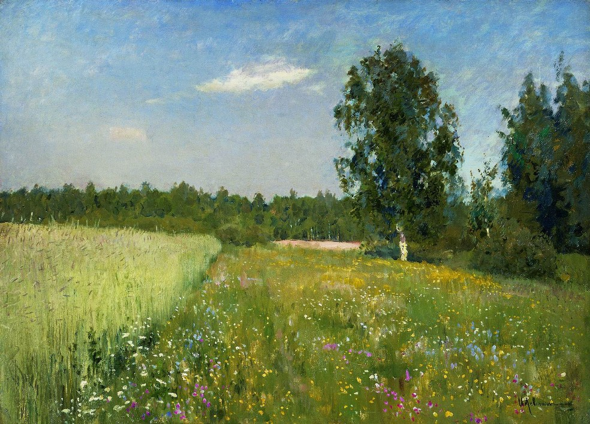

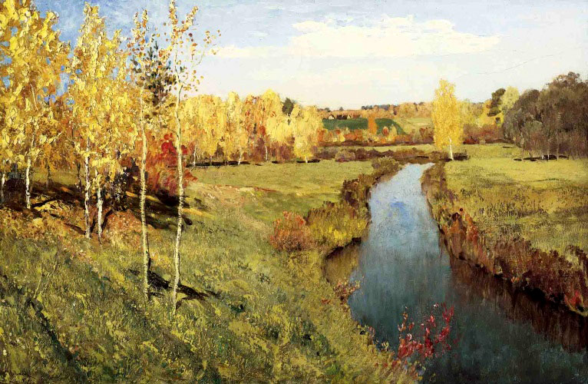

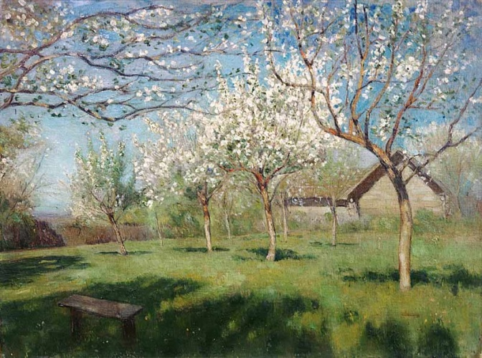
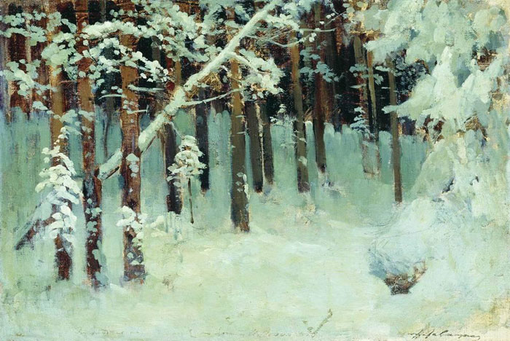

- Act out your dialogues about the weather in
spring.

VII. Развитие навыков письма и аудирования:

- Now it is time to practice our skills in writing.
Take your Activity books, open them at page 81 and do Ex.2 ( make up 5 sentences ).

- Find out 10 words on the topic “Seasons”.

N | C | A | S | E | A | S | O | N | B
D | O | C | E | F | G | H | I | W | J
C | L | V | K | L | M | N | O | A | P
L | D | W | E | A | T | H | E | R | S
O | Q | R | S | M | U | V | W | M | P
U | X | H | Z | V | B | J | P | O | R
D | R | T | S | M | W | E | T | K | I
Y | G | H | K | A | T | D | R | Y | N
L | A | P | R | I | L | H | D | M | G
E | A | T | B | S | U | N | N | Y | O

( at the same time 3-4 pupils work at the computer, they listen to short texts and find out the right pictures )

М у з ы к а л ь н а я п а у з а
1. Listen to Tchaikovsky’s music “April” and
relax
2.Recite the poems about the weather in spring

VIII. Заключительный этап урока:
1.Обобщение проделанной работы
2.Домашнее задание (упр.3, стр.82 письм.,
рассказ о любимом времени года устно )
3. Комментирование и выставление оценок.

